新北区教育关工委

工作简报

2025年第2期 (总第46期)

新北区教育系统关心下一代工作委员会编 2025年6月16日

|  |
| --- |
|  |

**目 录**

**一．重点工作**

**1.我区教育关工委召开2025年工作暨家长学校总校工作推进会（2）**

**2.我区教育关工委组织“科技强国梦 童心创未来”参观实践活动（7）二．特色工作**

**1.我区教育关工委组织对2025年常州市教育系统关工委优质化建设暨“五好”关工委建设单位进行现场调研(10)**

**三．工作简讯**

**1.雷锋精神暖童心，关爱“新星”显真情（17）**

**2.清明祭英烈 青春勇担当——滨中学子祭扫革命烈士墓（20）**

**3.青山埋忠骨，少年承遗志（24）**

**4.国防教育进校园 共筑强国强军梦**——新北区汤庄桥小学五年级学生国防教育活动**（26）**

**5. 扬端午文化，传浓情粽香**——吕墅小学端午假期实践活动展示（29）

**6.家校同行，共筑孩子抗逆铠甲（34）**

**一、重点工作**

**1.我区教育关工委召开2025年工作暨家长学校总校工作推进会**

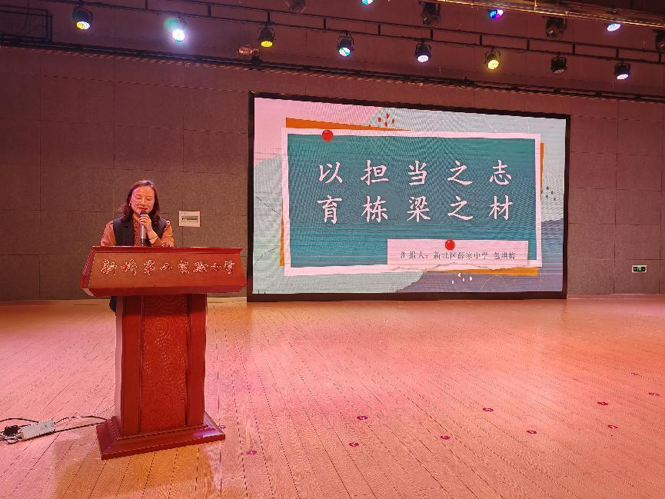

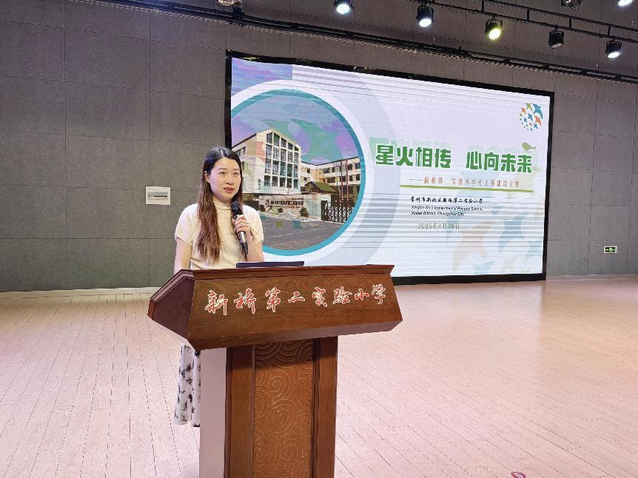

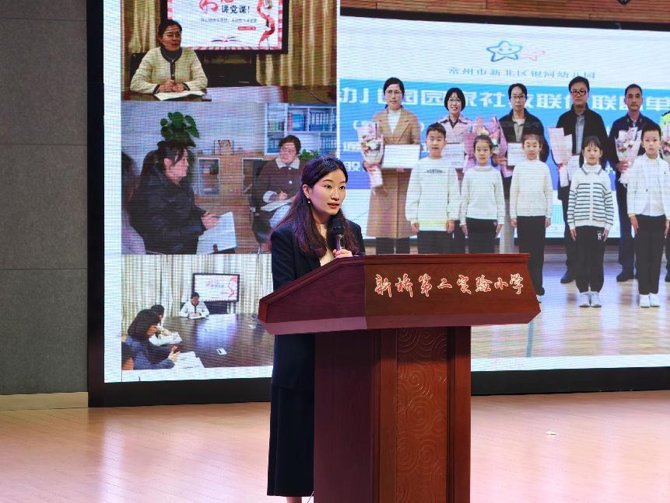

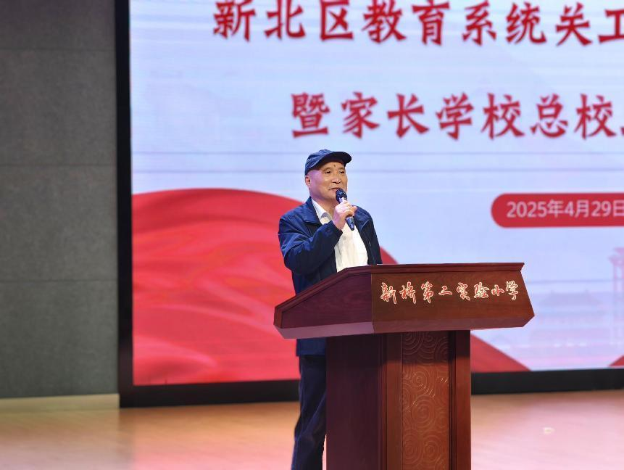

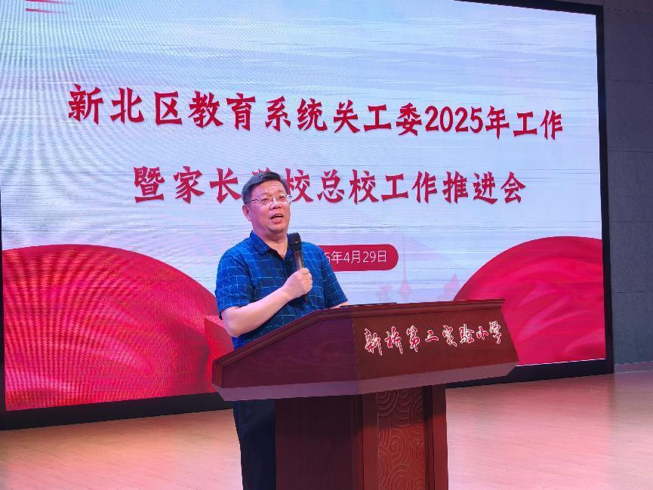

4月29日下午，新北区教育关工委在新桥第二实验小学召开2025年工作暨家长学校总校工作推进会。新北区教育局副局长蒋辉、新北区教育关工委常务副主任宣玉兴出席会议并讲话，全区各中小学、幼儿园分管校长（园长）、秘书长，区教育关工委秘书处成员参加会议。秘书长何耀平主持会议。

会议首先听取了2024年关工委优质化建设工作中三所优秀学校代表的主题介绍。薛家中学围绕《以担当之志，育栋梁之才》，介绍了凝心聚力，筑牢根基；五老尽心，五志报国；立德树人，铸魂育人；暖心助人，润物有声；家校社联动，共育栋梁；强基固本，砥砺前行等六个方面的成功经验。新桥第二实验小学以《薪火相传，心向未来》为题，汇报了提高思想认识，健全组织机构；开展常规工作，力求行动实效；加强思想教育，强调德美共生；建立学校、社会、家庭三结合的教育网络等四个方面的举措。银河幼儿园与大家分享的是《呵护幼小胚芽，助力群星闪耀》，具体有强化组织保障，夯实工作根基；搭建银铃平台，激活“五老”功能；深耕德育沃土，构建育人体系；深化协同育人，凝聚教育合力；聚焦特殊关爱，支持师生成长等五个方面的有效做法。三所学校，分别代表达成关工委优质化建设目标的中学、小学、幼儿园，既彰显了榜样的魅力，也给其他学校思路启迪和精神鼓舞。

接着，新北区教育关工委常务副主任宣玉兴做工作报告。他向全体与会者通报了全区教育关工委2024年度获得的由江苏省教育关工委、常州市关工委颁发的奖项，主要有：陈兰芳、何耀平撰写的《“双减”背景下家长学校建设的问题和建议》获全省教育系统关工委家庭教育及家长建设最佳工作论文和调研报告奖，并将赴省作大会交流；刘宇婷获评全省教育系统关工委宣传工作优秀通讯员；薛家中学、新桥第二实验小学获得“常州市关心下一代工作2024年贡献奖”集体奖；邹益、潘建强、高峰、姚玲娣、杨文荣获得“常州市关心下一代工作2024年贡献奖”个人奖；新北区教育关工委、泰山小学关工委获常州市关工委优秀调研报告二等奖；市教育关工委推荐我区教育关工委参加江苏省教育关工委“工作创新奖”评选；孟河实验小学获常州市“文化塑造未来，读书点亮人生”读书活动优秀单位；在常州市“文化塑造未来，读书点亮人生”征文优秀作品评选中，我区有16所学校的18篇征文获一等奖，另有54篇征文获二、三等奖；在“文化塑造未来，读书点亮人生”音频优秀作品评选中，龙城高级中学等7所学校的10件作品获一等奖；在《关心下一代周报》和江苏少年网联合举办的“祖国在我心中，爱国从我做起”主题网络征稿活动中，新北区教育关工委、飞龙中学等7所学校分获最佳组织奖，龙城初中等17所学校分获优秀组织奖。

关于2025年工作，宣玉兴着重谈了以下五点：一是不断学习，提高政治站位。要认真学习习总书记对关工委工作的指示，学习中央办公厅、国务院办公厅关于加强关工委工作的文件，做到边学边干，常学常新，要学习《情系下一代》、《火炬》两本杂志；二是深入开展主题教育活动，抓实三类征文，全面发动，注重征文的质量和数量。“科技强国梦，童心创未来”活动争取再创佳绩，比去年做得更好。幼儿园要广泛发动，组织幼儿参加绘画比赛。各校要做到早发动，作品要早发送，乘“虚”而入；三是加强“五好”关工委建设，2025年~2028年，要抓好关工委五好建设，对今年申报争创“五好”关工委的7所学校，不再拟采用现场调研形式，不再组织会议考评；四是加强关工委自身建设，学校关工委要及时吸收年轻老同志，增强关工委组织活力。现在，60后出生的人陆续退休，从事关工委工作正好；五是探索创新，在常规工作的基础上，加强特色建设，品牌建设，继续打造名片。他还热切地寄语年轻同志：“世界上怕就怕认真二字，态度决定一切，细节决定成败，希望寄托在你们身上”。

随后，新北区教育局副局长蒋辉发表讲话，他肯定了教育关工委去年取得的成绩和今年的工作部署，肯定了今天会议的重要性和必要性。对于今后的工作，他提出了三点希望和要求：一是进一步认识关工委工作的重要性，当作德育工作的重要方面，融合实施，提高实效；二是进一步发挥学校关工委的独特优势，与德育工作融通，与在职教师联合，增强合力；三是进一步扩大关工委工作的影响力，为提高育人整体水平，促进教育现代化做出新贡献。

春风和煦，阳光灿烂。领导的寄语和希望，将鼓舞全体参会人员以先进典型为榜样，再接再厉，不负韶华，砥砺前行，奋力开创我区教育关工委工作的新局面。

（新北区教育关工委秘书处）

**2.我区教育关工委组织“科技强国梦 童心创未来”参观实践活动**

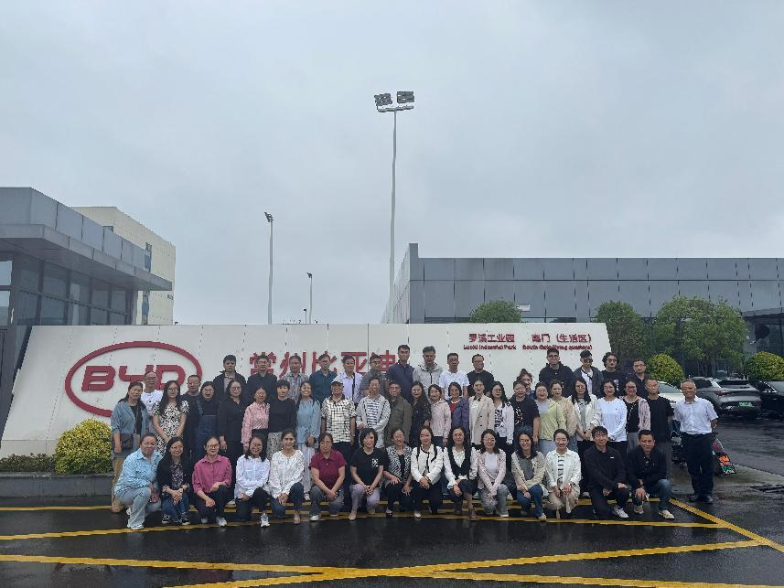

为积极响应江苏省关工委“科技强国梦 童心创未来”主题活动号召，引导中小学分管关工委工作的领导近距离感受“中国制造”“常州智造”的创新魅力，增强科技创新教育意识，5月23日下午，由区教育系统关工委常务副主任宣玉兴和副主任、区教育总工会主席潘晨光带队，教育关工委组织各中小学分管关工委的一名在职领导，集中乘车前往位于罗溪镇黄河西路999号的比亚迪新能源汽车有限公司产业基地（一期）参观。教育关工委秘书长何耀平及相关领导参加本次活动。

接受我们参观的是公司的总装车间。行政四部、政府事务主任、总裁办公室主任王怿文同志全程陪同我们参观，并安排一名女同志沿途对各个生产区域、主要自动化生产流水线进行简要介绍。我们边走边看，只见一辆辆半成品汽车在自动流水线的输送下，乖乖地从一个装配节点滑翔至下一个装配节点，工人师傅忙碌而娴熟地从事相关作业。整个车间，那么宽阔，却显得那么整洁、安宁、轻松、祥和，据介绍，这个总装车间每天能完成1000辆整车的装配任务。

在参观实践中，我们进一步了解到：

比亚迪集团是世界500强企业，在全球累计申请专利超5.9万项、获得授权专利超3.5万项，拥有研发人员超12万名，是全球研发人员最多的车企，持续以技术创新引领发展，坚定拥抱汽车电动化智能化浪潮，打造中国和全球的新能源汽车龙头，走出一条绿色创新发展之路。

常州比亚迪汽车有限公司成立于2019年5月28日，总投资约200亿元，总占地面积5960亩，分两期建设。

比亚迪新能源汽车产业基地（一期），2021年9月首车下线，2022年正式投产。目前主要生产“王朝系列”元PLUS、“海洋系列”海豹及海狮07EV共3款纯电潮流车型，项目投产以来累计产值超1200亿元。

比亚迪新能源汽车核心零部件产业基地（二期）位于常州滨江经济开发区东海路88号，于2025年3月正式投产。

常州比亚迪建有常州市企业技术中心，自成立以来先后获得“常州市纳税百强企业”、“常州市销售规模企业”、“常州市重大项目投入奖”、“常州市工业五星企业”、“常州市明星企业家”、“常州市重大贡献奖”等荣誉。

参观结束，全体成员深切感受了科技创新的魅力。是啊，科技，使产品生产效率得到飞速提高；创新，使产品性能不断提升。科技强国，必将成为现实。

（新北区教育关工委秘书处）

**二．特色工作**

**1.我区教育关工委组织对2025年常州市教育系统关工委优质化建设暨“五好”关工委建设单位进行现场调研**

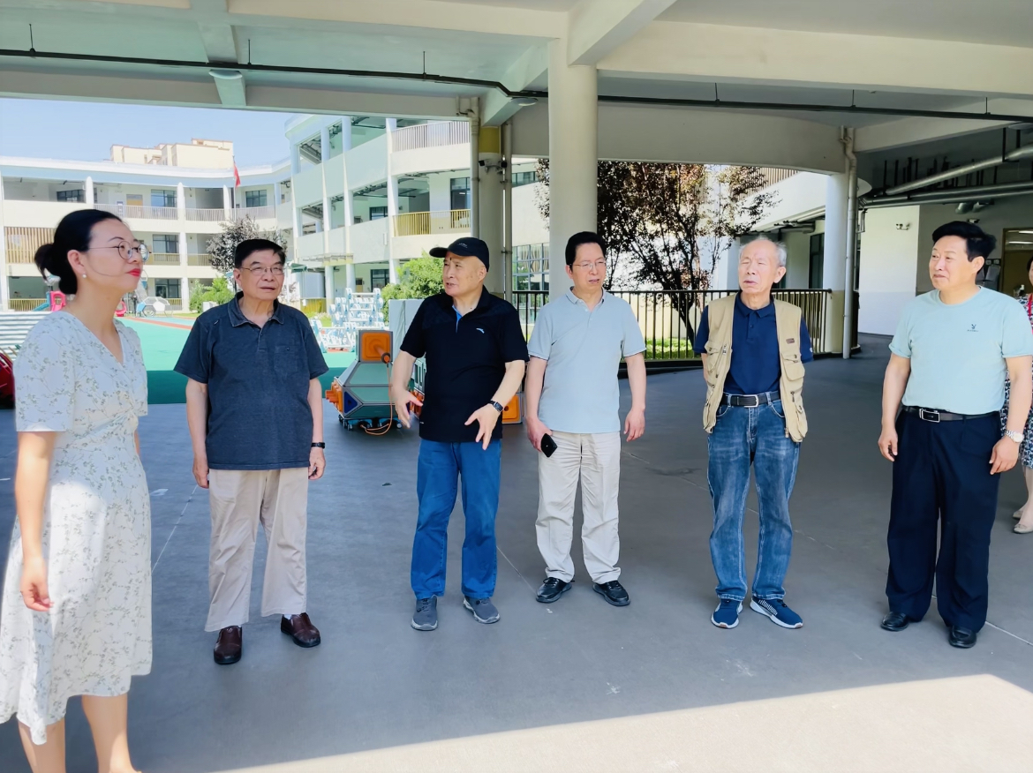

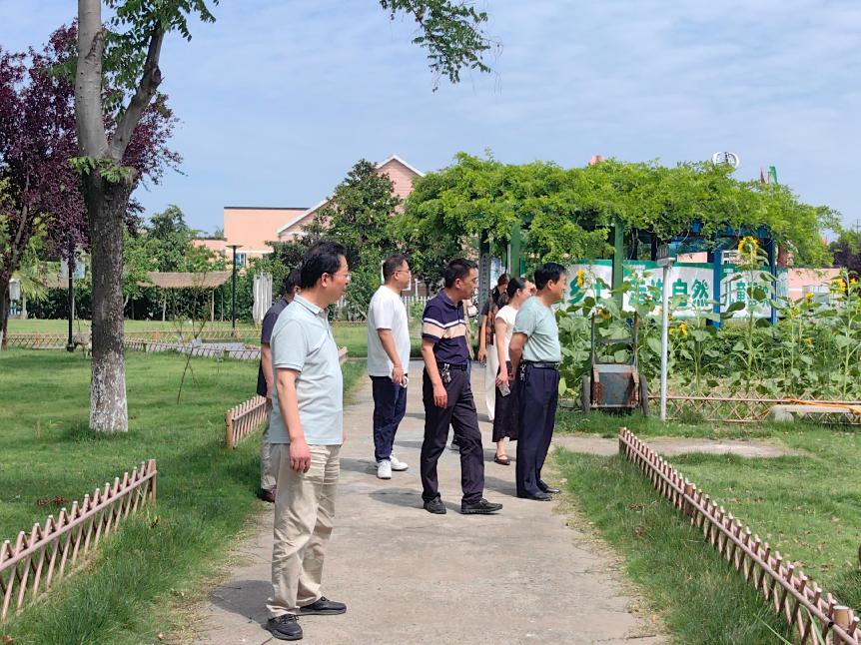

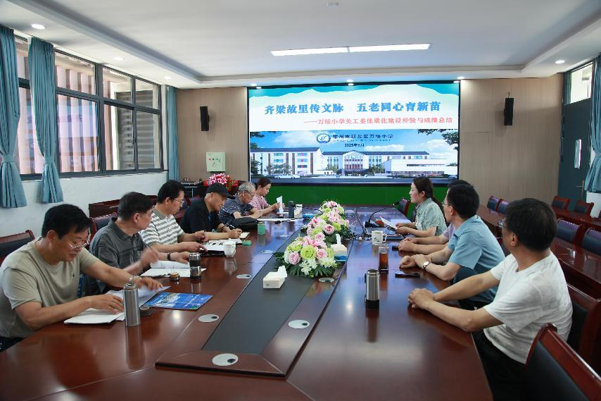

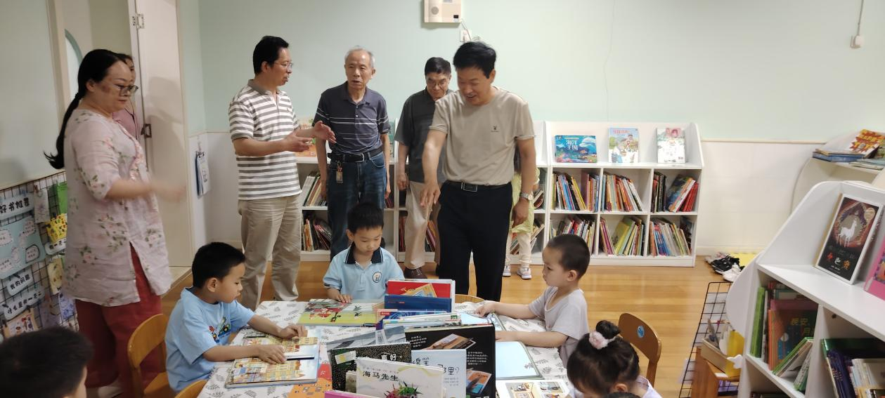

为认真落实教育部、省教育工委、省教育厅有关文件要求，回应基层学校创建申请，我区教育关工委宣玉兴常务副主任率秘书处成员，于6月5日、6日组织对确定为2025年常州市教育系统关工委优质化建设暨“五好”关工委建设单位的4所学校进行了现场调研。

5日上午，调研组一行来到新桥街道中心幼儿园（新龙湖园区）。该校于2019年落成启用，占地16813平米，由政府投资4700万元，整体设计，一次性建成。环顾整个园区，富有现代化气息，气宇不凡。

陈佩园长向调研组同志汇报了关工委优质化建设工作：一、筑牢组织根基，构建责任体系，完善组织架构，建强工作队伍，优化办公条件，保证专项经费；二、深化活动联动，赋能和谐发展，凝聚银发力量，共话园所发展，实现从理念积淀到体系创新的深度融合，将老教师的智慧转化成青年教师成长动能，搭建青蓝平台，淬炼师资队伍，座谈引领，厚植职业认同。师徒结对，传承育人匠心；三、深耕家园社协同，构建共育生态，家长学校促进专业化赋能成长，祖辈教育确保常态化激活资源，社区联动实现品牌化辐射引领；四、聚焦特殊群体，守护成长之路。精准帮扶，传递温暖关怀，融合教育，践行全纳理念。心理健康教育，关注心灵成长；五、强化自身建设，夯实发展根基。

随后，陈佩园长等领导陪同调研组巡视了整个园所，察看了关工委办公室、幼儿保教活动场地、环境布局、设施设备、文化建设、特色展示等。他们的每一个教室，集教学、活动、休息、盥洗等功能于一体，且显得特别宽大、通透、敞亮，给人以惬意的感觉。

在反馈交流时，宣玉兴副主任谈了三个感觉：一是这里的孩子真幸福，老师真幸福，令人羡慕。这里的环境设施已经达到或超过发达国家水平，孩子在这里度过童年的幸福时光，老师在这里工作心旷神怡；二是学校关工委工作保障有力，表现在组织构建、办公条件、经费落实等方面；三是学校善于借用外力（五老、医学人士、工程师等），进行多方面的有力指导，加强师德培养，技能提高，组织“传帮带”，实施多元智能开发，开发自然资源，做了大量工作，效果很好。概括成一句话就是，“到位、丰富、有特色，点赞！”

下午，调研组一行来到新华实验小学。新华小学濒临长江之滨，背靠即将通车的常泰高速公路铁路桥，是一所典型的乡村小学，规模较小，却是“五脏俱全”。

调研人员认真听取了杨建才副校长所做的题为《深耕细作育新人，匠心独运育桃李》的工作汇报，报告显示，新华小学积极组织退休老同志参与学校关工委优质化建设，发挥他们的政治、威望、亲情和时空优势，主要突出在以下三个方面：一、加强组织领导，保障六个到位：组织动员到位、组织机构到位、思想认识到位、工作部署到位、办公设施到位、经费保障到位；二、扎实开展活动，做到三个关心：丰富主题教育，关心学生健康成长（具体有社会主义核心价值观教育、优秀传统文化教育、法制教育、劳动教育）。真诚施以关爱，关心帮助特殊群体。协助家校社联合，关心家校社公益工作（家长学校，提升家校合力，校外辅导站，播撒爱心助成长）；三、加强自身建设，提高工作质效（加强学习培训、完善工作制度、抓实宣传力度）。

随后，杨建才副校长等陪同调研组巡视了整个校园，察看了关工委办公场所、活动场地、环境布局、设施设备、文化建设、特色展示等。该校的自然科学院，集种植、养殖于一体，是学校劳动教育的特色实践基地，每个班级都有一块“责任田”，是学校田园种植劳动课程的重要基地，给孩子们提供了丰富多彩的课余生活，体验到了劳动的乐趣和艰辛，锻炼意志，强健体魄。

何耀平秘书长在总结点评时说，新华小学汇报内容很丰富，三大方面体现出工作力度很大；活动紧紧围绕学校中心工作、德育工作开展，各类活动真正体现对下一代的关心；关工委自身建设、自然科学教育富有特色，全市独创。坚持开展幸福童年教育，表明新华实验小学在文化建设、特色项目建设方面有自己的思考和举措，成效显著。

6月6日上午，调研组一行来到位于常州市边远地区的万绥小学。得益于区、乡镇领导的关怀与重视，万绥小学得以扩建和改造，校容校貌焕然一新，富有现代化气派。

高伟明校长全程参与，向调研组详细了介绍关工委活动场所和万绥猴灯、成语育人等特色平台。调研人员饶有兴趣地观摩了教学楼一层大厅五个项目的现场展示活动，参观了昭明楼内的图书阅览室、书法展室、成语文化展室等，所有展室环境整洁，布置精美，各室都配备了学生讲解员认真而老练地进行讲解。植物院内，景观树、果树、蔬菜长得一片葱绿，欣欣向荣。漫步在教学大楼的廊道上，各种布置整齐优美，花卉点缀隽秀高雅。

调研人员认真听取了郑娟玲副校长所做的题为《齐梁故里传文脉，五老同心育新苗》的工作汇报。主要有：一、组织领导与条件保障：强化党政统筹，夯实工作根基。健全领导机制，落实主体责任，完善条件保障，强化资源供给；二、基层建设与“五老”参与：搭建多元平台，激发队伍活力。构建多维工作平台，扩大“五老”参与面，优化队伍结构，提升参与效能；三、思想政治与道德品质教育：深耕文化沃土，厚植育人底色。构建文化+实践育人体系，深化主题教育，强化价值引领；四、办实事做好事解难事：精准对接需求，践行服务宗旨。建立“双菜单”服务机制，聚焦特殊群体，深化关爱行动；五、家长学校与社区教育：深化协同育人，拓展教育场域。打造标准化家长学校，强化社区教育联动；六、关工委自身建设：强化内涵发展，培育特色品牌。完善制度与队伍建设，打造特色品牌，提升影响力。反馈交流时，宣玉兴副主任热情洋溢地进行了点评，他说，看了万绥小学美好的环境、深厚的文化，幸福的师生，非常高兴，非常欣慰，有很多感受：学校关工委组织健全；硬件落实；能弘扬传统，特色鲜明，是一般学校所没有的；学校注重环境育人，校园内美不胜收，让每一面墙壁都说话，布置的都是精品。校史室是学校文化传承的重要载体；身处边远的学校办到这样高的档次，完全可以与市区学校比美。学校能借助外力，榜样育人，说明学校领导很有初心、胸怀、胆略，也说明万绥小学在社会贤达心里留有美好的记忆；关工委活动丰富。总体来说，万绥小学关工委工作好! 很好！

下午，调研组一行来到国宾花园幼儿园。幼儿园四周高楼林立，绿树掩映。该园以“办家门口的幸福幼儿园”为宗旨，以“幼儿成长的花园，教师发展的果园，家长满意的乐园”为目标，用倾听的姿态尊重呵护每一位师生的成长，取得丰硕成果，赢得社会群众的广泛赞誉。

该园副园长李涛向调研组汇报了关工委优质化建设工作，主要有：一、强健组织，发挥关工委职能。组建班子成员，落实办公场所；二、加强德育建设，以向心力培根铸魂。党政引领，坚守育人使命，德育为先，弘扬爱国主旋律；三、攻坚课程革新，循证儿童经验成长。健康为核，锃亮课程特色品牌，三叩交织，力推全面发展儿童；四、关爱特需幼儿，精准干预融爱前行。以心促新，教育共融。以专促能，成长共融；五、老手牵新手，专注教师专业成长。讲好“杏坛故事会”，对话优秀中立三观。做优“青蓝工程”，传帮带中培育新力量；六、办好家长学校，促进家校社协同。创建“大手牵小手”，开展“家长大学堂”。

随后，王小洁园长等领导陪同调研组一行参观关工委办公室、教室及户外活动场地。园内环境整洁优美，师生活动有序规范，各种布置精致适宜，文化氛围浓郁。

在反馈交流中，何耀平秘书长对国宾幼儿园的关工委工作给予了充分肯定：一是学校对关工委工作是重视的，认真的，一把手领导亲自参与工作汇报，陪同调研组查看关工委办公室、活动场地、设施等现场。学校关工委条件保障、组织建设、队伍建设都达标了，重视老同志的作用，开展的活动中都能见到老同志的身影，党政领导发挥主导作用，关工委老同志发挥主体作用；二是活动内容丰富，成效明显，特色彰显，如体育特色。在全面发展的基础上，突出了重点。三是关工委工作为学校工作锦上添花，老同志起到辅助作用，不断丰富完善，彰显品牌。

此外，调研组一行还专门查阅了四所学校关工委优质化建设暨“五好”关工委建设的电子档案，四所学校均能对照“四十”条内容，收集整理佐证材料，形成比较完备的文档。

何耀平秘书长还对各校今后关工委工作提出建议：积极参与上级关工委组织开展的各项活动，创优争先，当前，要加紧“科技强国梦”参赛作品的推送，争取获得最佳组织奖或优秀组织奖；要发掘整理本校富有特色的优势项目，进一步打造提升，形成系列，形成品牌，形成特色，积极参与常州市教育关工委“一校一品”、“一校一特”的评选，让成果得到彰显。

（新北区教育关工委秘书处 ）

**三．工作简讯**

**1.雷锋精神暖童心，关爱“新星”显真情**

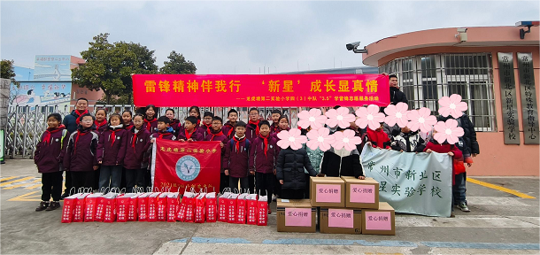

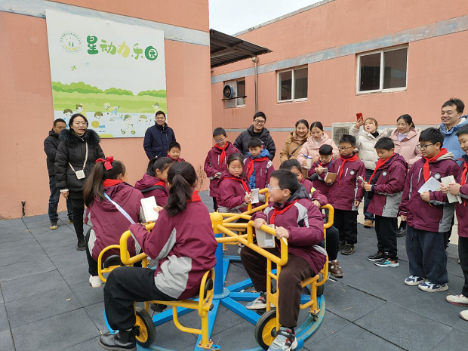

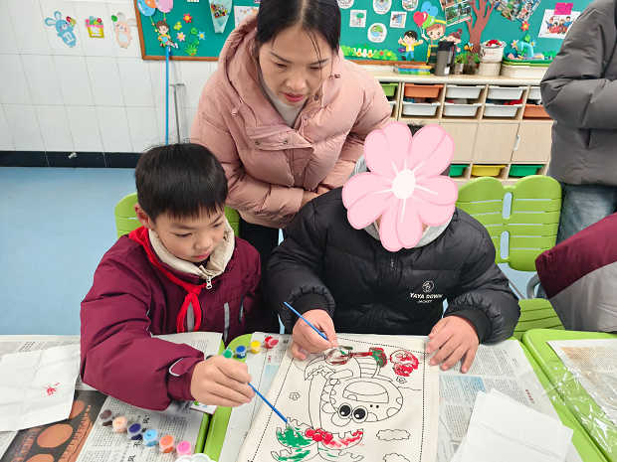

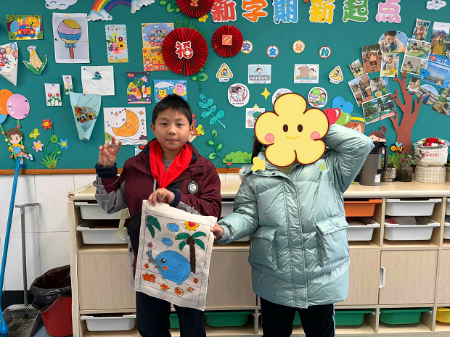

3月20日上午，新北区龙虎塘第二实验小学与新北区新星实验学校共同举办了“传承雷锋精神，关爱新星成长”的联合主题活动。通过此次联合活动，培养了新星实验学校学生的社交沟通能力和团队协作能力，也让龙二实小四(3)中队的队员们更加深刻地体会了雷锋精神，践行了关爱他人的社会责任。

　　本次活动共有四个环节组成。首先，四(3)中队的队员们在新星实验学校杨老师的带领下参观了校园。队员们对特教学校的教学器材非常感兴趣，争先恐后地想要体验。接着，四(3)中队的队员们与新星学生开展帆布袋DIY手绘活动。大家互相合作，老师、家长在旁辅助，慢慢的，一副精美的手工绘画作品诞生了。这种互动体验更好地促进了新星学生与他人的沟通和团队协作能力。

　　手绘活动结束后，四(3)中队的队员们还给新星学生带来了才艺表演。动听的歌声率先响起，宛如春日里的微风;活力四射的街舞点燃了现场气氛;普特两校学生大合唱更是将氛围推向高潮!最后，两校学生们一起大扫除，进一步拉近了彼此的距离，增进了友谊，留下了一份难忘的回忆!

　　此次两校联合活动传承了雷锋精神，激发了龙二小四(3)中队队员们助人为乐、关爱他人的精神。我们坚信，这份来自社会的关爱与包容，一定会让特教孩子也拥有一个更加美好的未来!

（龙虎塘第二实验小学关工委）

**2.清明祭英烈 青春勇担当**

**——滨中学子祭扫革命烈士墓**

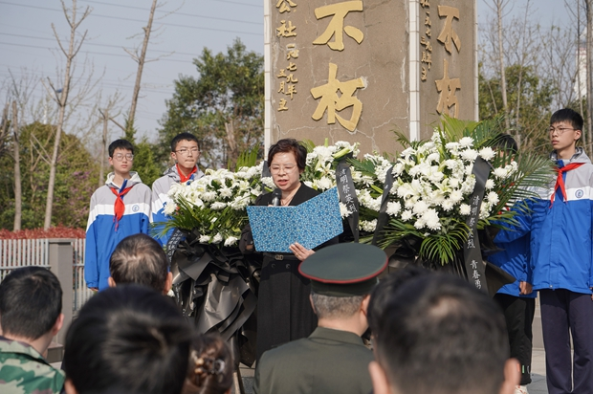

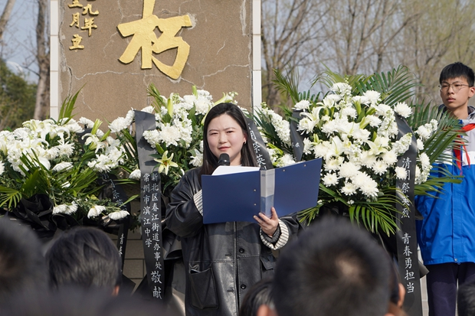

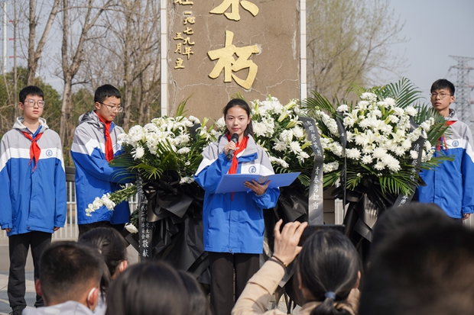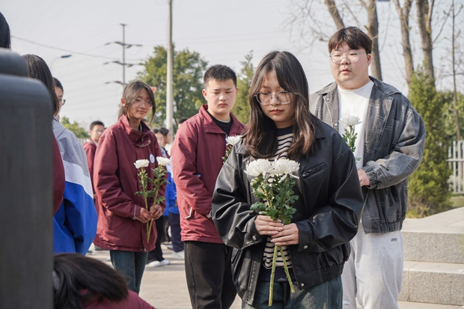

　　为了缅怀先烈、培养新时代好少年，在春江街道关工委、春江街道退役军人服务站的支持下，4月2日下午，常州市滨江中学团委组织七八年级优秀少先队员、入团积极分子和学生干部祭扫了新北区圩塘革命烈士纪念碑。

　　祭扫仪式由八(8)班钱佳涵同学主持。在庄严低沉的乐曲声中，教师团员代表宋晓佳、常宇和学生团员代表共同向烈士纪念碑敬献花篮。常州市新北区春江街道关工委主任徐筱琴，春江街道机关离退休干部党支部书记张尚志，春江街道党工委委员、人武部副部长陈强，滨江中学副校长王赟，春江街道退役军人服务站负责人曹立和滨江中学团委书记陈佳洁上台整理挽联。

作为学生代表，七(13)班尤越同学以“清明祭英烈，青春续华章”为题上前发言。她详细介绍了1949年4月解放军23军203团在圩塘作战的英勇事迹，又提出：我们眼前的不仅是烈士纪念碑，更是民族精神的坐标。从抗洪战士到抗疫医护，再到戍边官兵，他们用行动诠释着“清澈的爱，只为中国”。同学们在课堂上专注的眼神，在实验室里的探索，在志愿服务中的付出，都是传承先辈使命的体现。她号召同学们：以我青春热血，继承先烈遗志;以我少年壮志，守护盛世中华!

　　随后，团委书记陈佳洁以“怀革命先烈，传承红色基因”为题上台发言。她表示：这次活动不仅是为了纪念那些为自由、和平和正义献出生命的英雄，也是在寻找一种精神的力量，使我们成为更坚强、更有韧性的人，更是学习一种生活的态度，一种对待学习和工作的责任感。我们应该以先烈为榜样，用他们的精神激励自己，无论是在学习上，还是在将来的工作中，都要展现出最好的自己，为社会贡献自己的力量。陈书记勉励同学们;不忘历史，珍惜现在，积极面对未来。愿每位同学都能在生活中传承和发扬英烈的精神，成为对社会有用的人。

　　春江街道关工委徐筱琴主任在总结发言中指出：祭扫革命烈士纪念碑是再次缅怀英烈，更为未来播下希望的种子。希望同学们将今天的感悟带入日常生活，成为更好的自己。最后，全体成员列队向烈士墓碑敬献了鲜花。

　 （滨江中学关工委）

**3.青山埋忠骨，少年承遗志**

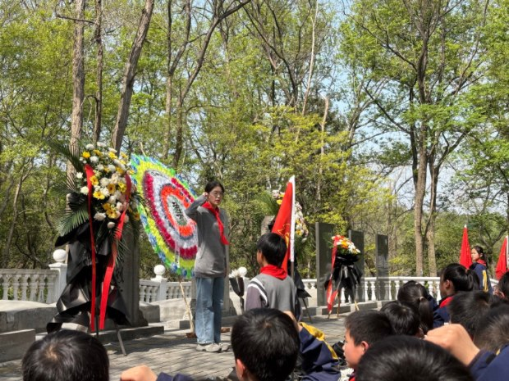

清明细雨润青山，赤子丹心映长空。4月3日下午，孟河中心小学少先队员会同孟城社区党员代表、孟河退役军人服务站老兵，徒步前往东山烈士墓群开展“赓续红色血脉，争做时代新人”清明祭扫活动。

下午1点，炽热的阳光洒在胸前的红领巾上，140名少先队员在操场集结，列队步入东山烈士墓群。

1时35分，队伍抵达苍松掩映的烈士墓群。在庄严肃穆的烈士纪念碑前，少先队员代表向烈士墓敬献鲜花，全体师生肃立默哀，鞠躬致敬。

活动中，匡姝媛同学与我们共同追忆了陈桂生烈士的传奇经历。他自幼聪颖好学，写得一手好毛笔字。中日战争全面爆发后，激于抗日义愤，他与同学厂兆甲、陈青山、巢松寿等倡议筹建“孟城青年抗日服务团”，在孟城街头进行宣传动员民众抗日，出壁报，报导抗日战况。

孟城社区周涛书记结合烈士事迹，为学生们上了一堂生动的“行走的思政课”。他勉励学生：“英雄的精神永存，我们要以先烈为榜样，立志报国，不负时代使命！”

铿锵呼号在山谷间回荡：“准备着，为共产主义事业而奋斗！——时刻准备着！”少先队员们在队旗下庄严宣誓：“继承先烈遗志，争做新时代好少年！”四（4）中队魏宇缘同学感慨道：“烈士们用生命换来了今天的和平，我们一定要珍惜时光，努力学习，将来建设更强大的祖国！”

返程途中，队员们哼唱着英雄歌曲，金黄的油菜花海间，薪火相传的画卷徐徐展开。

此次祭扫活动不仅是一次心灵的洗礼，更是一堂生动的红色教育实践课。孟河中心小学将继续深挖本地红色资源，通过“沉浸式”教育让革命精神根植学生心中，激励新一代传承红色基因，书写奋斗篇章。

（孟河中心小学关工委）

**4. 国防教育进校园 共筑强国强军梦**

——新北区汤庄桥小学五年级学生国防教育活动

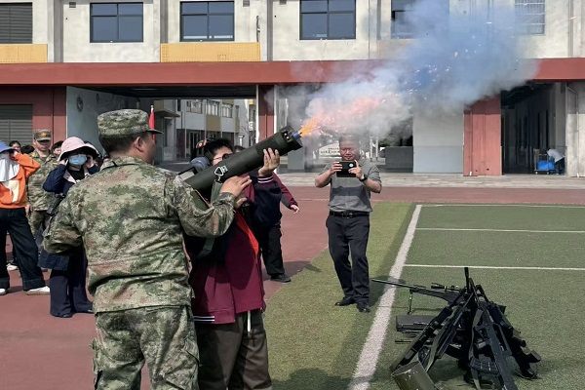

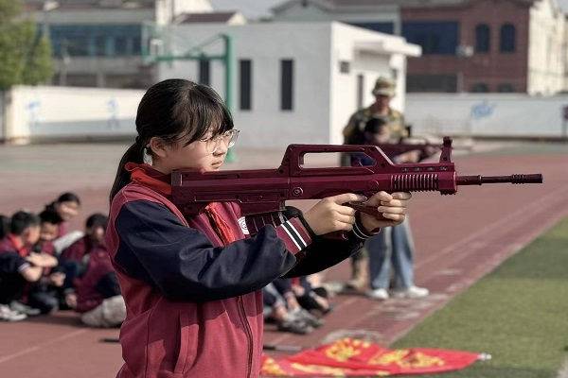

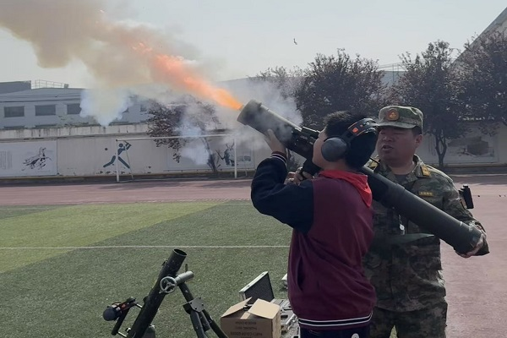

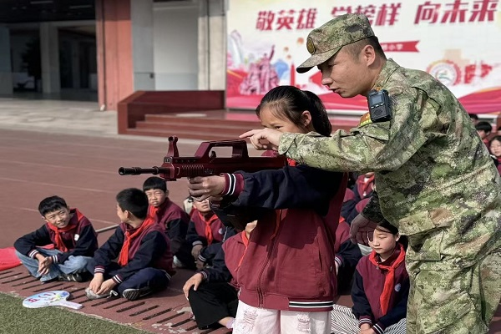

为增强学生国防意识，弘扬爱国主义精神，新北区汤庄桥小学于4月9日上午精心组织了一场丰富多彩、意义深远的国防教育活动，五年级全体学生踊跃参与，在校园内掀起一阵“国防热”。

 常州市安能国防教育基地的教官们组织同学们进行军事技能体验。操场上，学生们分组体验了队列训练、模拟射击等项目。在教官的耐心指导下，学生们身姿挺拔，努力学习立正、稍息、齐步走等基本动作，一招一式有模有样，展现出坚韧不拔的毅力；在专业人员的讲解下，同学们了解了武器的构造、性能和使用方法，这不仅满足了他们的好奇心，更让他们对军事科技有了初步的认识和了解，激发了他们对军事知识的浓厚兴趣，大家认真聆听讲解，不时提出问题，与专业人员进行互动交流。模拟射击区域，同学们跃跃欲试，认真聆听射击要领，端起“枪支”，瞄准靶心，扣动扳机，在紧张刺激中感受军事训练的独特魅力。

徐志强校长在活动中深情鼓励全体学生：“国防教育是学校教育的重要组成部分，通过此次活动，希望同学们深刻认识到国防的重要意义，将国防意识根植于心，努力学习，成长为国家栋梁，为国防事业贡献自己的力量。”参与活动的学生们纷纷表示收获颇丰。

此次国防教育活动不仅让学生们近距离感受国防力量，更在他们心中种下爱国强军的种子。未来，汤庄桥小学将持续推进国防教育常态化，不断丰富教育形式与内容，让国防教育的光芒照亮每一位学生的成长之路，为培育德智体美劳全面发展的社会主义建设者和接班人筑牢坚实根基。

（汤庄桥小学关工委）

**5.扬端午文化，传浓情粽香**

——吕墅小学端午假期实践活动展示

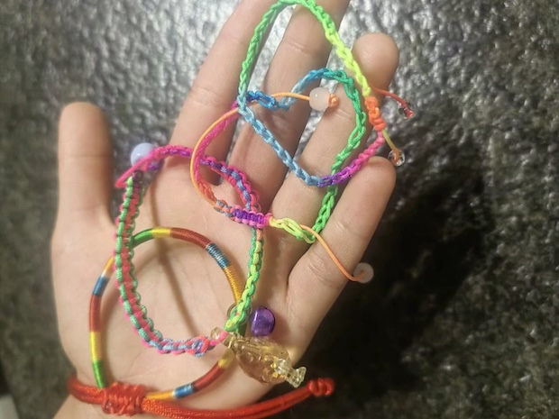

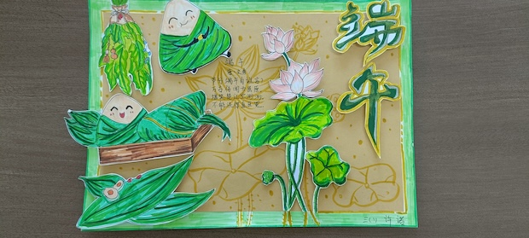

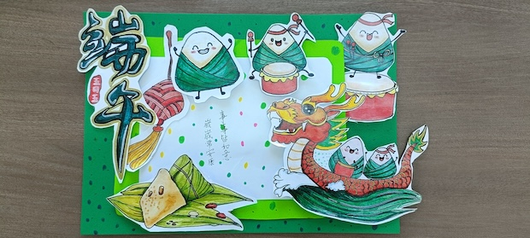

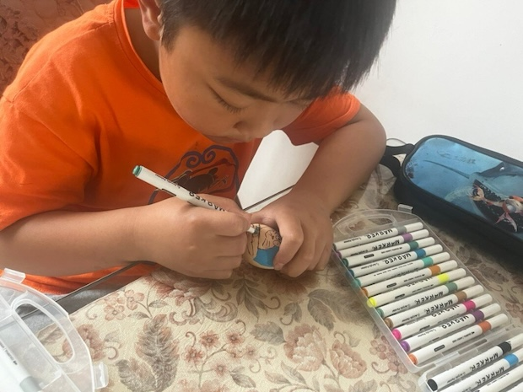

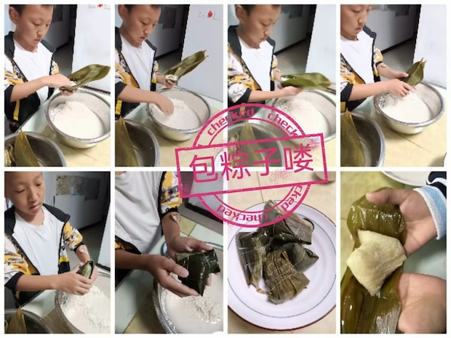

　　端午临仲夏，时清日复长。为弘扬中华优秀传统文化，让学生们在实践中感受端午节独特的民俗魅力，吕墅小学在端午假期到来之际，开展了以“扬端午文化，传浓情粽香”为主题的实践活动，各年级学生积极参与，在丰富多彩的活动中体验端午风情，传承文化基因。

　　一年级：唱童谣，知端午

　　一年级的小朋友们用稚嫩的歌声唱响端午童谣。“五月五，过端午，赛龙舟，敲锣鼓……”一首首朗朗上口的童谣从孩子们口中传出，他们在欢快的节奏中，认识了端午节赛龙舟、吃粽子等传统习俗，初步感受了端午节的文化氛围。这些童谣不仅丰富了孩子们的语言积累，更在他们幼小的心灵中播下了传统文化的种子。

二年级：编彩绳，送祝福

　　二年级的同学们化身巧手小达人，精心编织五彩绳。他们将五种颜色的丝线巧妙地交织在一起，编出了一条条色彩斑斓、寓意美好的彩绳。孩子们把自己亲手编织的彩绳送给家人、朋友，传递着端午的祝福，希望他们健康平安。在编织彩绳的过程中，孩子们不仅锻炼了动手能力，更体会到了传统习俗中蕴含的美好情感。

三年级：绘诗情，乐端午

　　三年级的学生们以画笔为媒介，绘制出一幅幅充满诗意的端午画卷。有的学生描绘了龙舟竞渡的激烈场面，龙舟上的选手们奋力划桨，水面浪花飞溅;有的学生画出了香气四溢的粽子，翠绿的粽叶包裹着白白的糯米，让人垂涎欲滴。每一幅作品都展现了学生们对端午诗词和文化的独特理解，将端午的诗情画意展现得淋漓尽致。

四年级：制彩蛋，享端午

　　四年级的同学们开展了创意十足的制彩蛋活动。他们在鸡蛋上进行彩绘、粘贴、雕刻等装饰，将普通的鸡蛋变成了精美的艺术品。有的彩蛋上画着可爱的粽子图案，有的彩蛋上绘制了端午神话故事，还有的彩蛋被设计成了小动物的形象。制彩蛋活动不仅培养了学生们的创新思维和审美能力，也让他们在动手实践中感受到了端午习俗的乐趣。

五年级：粽香飘，劳动乐

　　五年级的学生们走进厨房，亲身体验包粽子的乐趣。在家长的指导下，他们洗净粽叶、准备馅料、包制粽子。虽然一开始有些手忙脚乱，但经过不断尝试，孩子们逐渐掌握了包粽子的技巧。一个个形态各异的粽子在他们手中诞生，厨房里弥漫着浓浓的粽香。这次活动让学生们体会到了劳动的辛苦与快乐，也加深了他们对端午美食文化的了解。

六年级：识艾草，知传统

　　六年级的学生们则将目光投向了艾草。他们通过查阅资料、实地观察等方式，了解艾草的生长习性、药用价值以及在端午节中的特殊意义。学生们走进大自然，寻找艾草，采摘艾草，并将艾草带回家中悬挂在门口，感受传统习俗的魅力。同时，他们还向家人和同学们宣传艾草文化，进一步传承和弘扬端午传统习俗。

此次“扬端午文化，传浓情粽香”端午假期实践活动，吕墅小学的同学们通过唱童谣、编彩绳、绘诗情、制彩蛋、包粽子、识艾草等多种形式，全方位、多角度地体验了端午节的传统文化内涵。这些活动不仅丰富了学生们的假期生活，更激发了他们对中华优秀传统文化的热爱之情，让端午文化在孩子们心中生根发芽，代代相传。

（吕墅小学关工委）

**6.家校同行，共筑孩子抗逆铠甲**

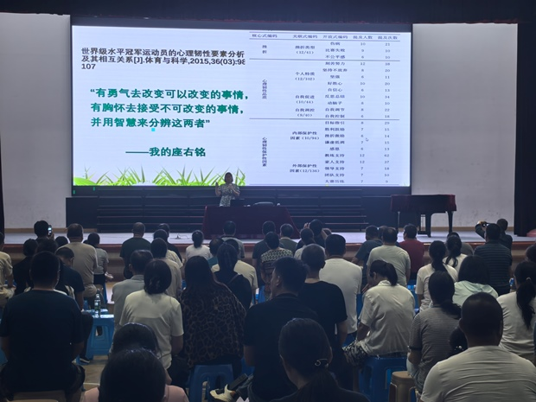

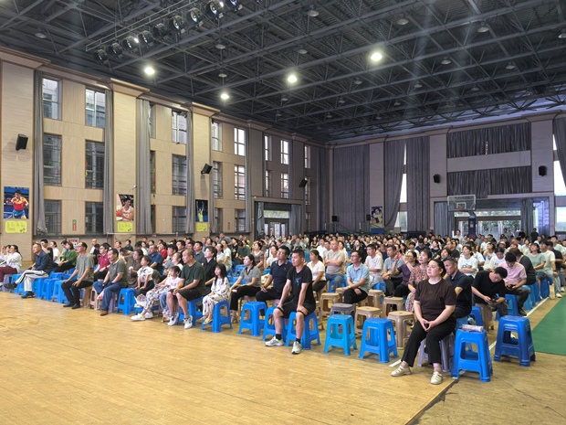

为深化家校共育，西夏墅高中于6月13日晚上在体育馆举办“帮助孩子培养抗逆力”专题讲座，特邀心理学博士、国家二级心理咨询师刘礼艳主讲。活动现场座无虚席，家长们通过“理论解析+案例实

操”的形式，解锁培养孩子心理韧性的科学密码。

刘博士直击当代家长育儿痛点，澄清四大认知误区：

**误区一：抗逆力强的孩子不会哭**

**误区二：抗逆力强=不需要帮助**

**误区三：打压式挫折教育更有效**

**误区四：挫折越多抗逆力越强**

**同时，她提出了三大核心支柱：构建抗逆力培养体系**

**1、夯实“我有”：织密支持网络防护网**

高质量亲子关系五要素：以尊重、信任、探索、爱、陪伴为核心，谨记“关系好什么都没关系”的沟通哲学，避免否定式回应（如“你怎么又哭”），改用共情表达（“我知道你很难过”）。

**2、塑造“我是”：点亮积极自我认知灯塔**

聚焦法则：家长需像阳光滋养植物般，持续关注孩子的优点（如“你主动帮助同学，这叫同理心”），而非仅盯着不足。并通过与孩子共同绘制“优势树”，让孩子从内心认同“我有独特闪光点”。

**3、赋能“我能”：打造问题解决工具箱**

认知升级：引入“情绪ABC法则”，引导孩子识别事件（A）、信念（B）与结果（C）的关联，将“我搞砸了”重构为“这次尝试让我发现了改进方向”。

五步法实操：面对挑战时，按“冷静思考→换位思考→列目标→选方案→评估效果”的逻辑链，逐步培养解决问题的系统性思维。

“以前总逼孩子‘不许哭’，现在才明白接纳情绪才是抗逆力的第一步！”一位高一家长在反馈中提到。活动现场发放的“抗逆力培养行动手册”被家长们争相领取，不少家庭当场约定回家后共同绘制“家庭支持地图”。刘博士强调：“父母改变1%的教育方式，孩子可能收获99%的成长突破。”

这次讲座，使全体家长茅塞顿开，收获满满，我们期待着家校双方更好的教育效果由此展开。

（西夏墅高级中学关工委）